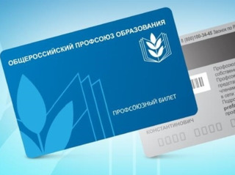**ЭЛЕКТРОННЫЙ ПРОФСОЮЗНЫЙ БИЛЕТ**

ЭПБ (электронный профсоюзный билет) — это сочетание функций дисконтной карты и идентификации члена Профсоюза в конкретной профорганизации.

Где можно использовать электронный профсоюзный билет?

- Льготные билеты в учреждения культуры (театры, концерты, программы);

- Льготные билеты в учреждения спорта;

- Льготное проживание в отелях и проезд в рамках программы «Путешествуй с Профсоюзом»;

- Льготное Страхование членов Профсоюза и их семей по всей России;

- Возможность получения материальной помощи Профсоюза образования;

- Возможность получения юридической консультации;

- Участие в дисконтных программах: ПрофПлюс (установите приложение, зарегистрируйтесь, введите номер ЭПБ или читайте канал <https://t.me/profplusinfo>

Получите электронный профсоюзный билет у Председателя первичной профсоюзной организации учреждения.